Tag img

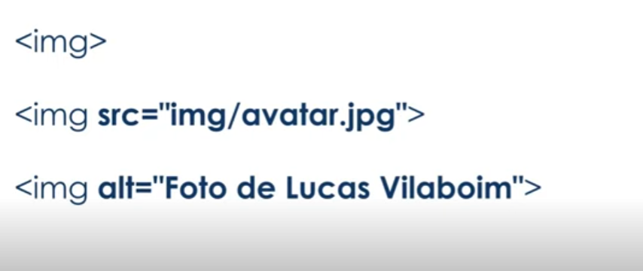

Src: serve para indicar um caminho no qual a imagem se encontra, podendo ser local ou remoto.

Alt: Ele mostra descrição da foto quando ela não é carregada e leitores de tela usam a descrição para mostrar o que a imagem significa.